«Всестороннее детское развитие в семейных условиях рядом с музыкой»
Российское образование говорит о потребности в воспитании неординарно мыслящей, гармоничной, творческой личности. Это, начало формирования духовной культуры в возрасте раннего детства, с неотъемлемой частью музыкальная культуры.
Разностороннее развитие детей в возрасте с рождения до школы достигается разными видами музыкальной деятельности как в образовательном и культурном учреждении, так и в условиях семейного воспитания. Для этого с первых дней жизни детям необходимо создать атмосферу для тесного общения с музыкой. Не оставлять без внимания интересы своих чад, их влечение к музыке, чувства необходимости общения с ней, вкусы, воображение, подвигать к творчеству, обогащать кругозор. Рост творческих сил основывается на свободной активности и истекает из природы ребенка. Глядите на него как на «маленького художника». Когда он совсем еще малыш, пойте ему песни, играйте на гитаре или фортепиано, слушайте аудио и видеозаписи для восприятия, учитывайте его возрастные особенности.
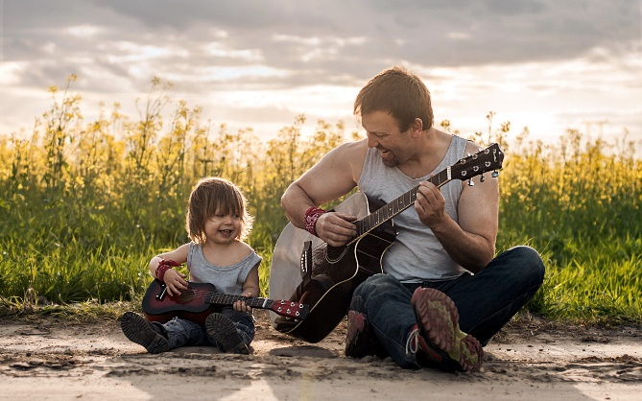
Делайте это систематически, и однажды наступит день, когда начнется «освобождение накопленных творческих сил» в результате чего ваш сын или дочь даст старт своему созданию духовности и творчеству. Он будет сочинять мелодии голосом, творчески играть на любых музыкальных инструментах, танцевать, перевоплощаясь изображать знакомые образы и многое множество творческих действий. Успешность всестороннего развития с помощью музыкальной деятельности зависит от значимости и содержания используемого музыкального репертуара, методов и подходов, организации условий в семье.
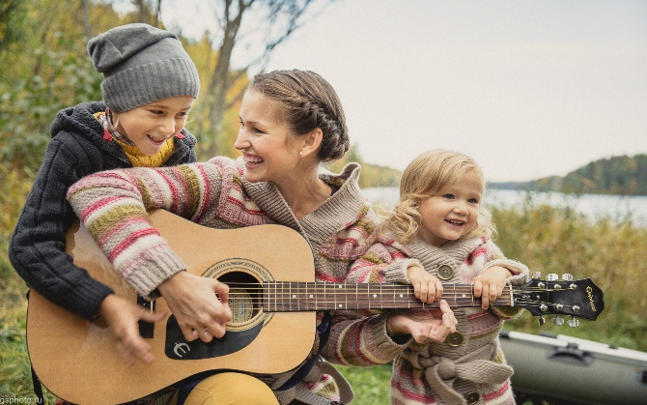
Влияние музыки на развитие малыша очень велико, оно неповторимо и незаменимо. Какое бы образование ребенок ни получил в будущем, музыка в его жизни будет присутствовать всегда. Каждая встреча с ней должна приносить ему огромную радость и наслаждение. Свой первый шаг в мир искусства дети делают в семье с теплыми, дружескими, доверительными отношениями со своими традициями, нравственными идеалами. Это и есть средство для формирования основ гармоничного всесторонне развитого ребенка с эмоциональным отношением к музыке, развитием художественного вкуса, способностью чувствовать, понимать прекрасное. Полученный опыт музыкальных впечатлений малыш станет творчески использовать в своей повседневной жизни, с готовностью познавать окружающий мир, получать разнообразную информацию, накапливать жизненный опыт и создавать свой собственный мир для осознания быть востребованным и защищенным. Эти важные компоненты должны окружать ребенка в течение всего периода детства и являться залогом его будущего успеха в последующей жизни. Родители могут не только поддерживать музыкально – творческое развитие ребенка, но и создавать условия к самостоятельным действиям в игре на музыкальных инструментах, пении, танце, восприятию музыки. Поддерживать и стимулировать стремление ребенка заниматься музыкальным творчеством, что сделает его жизнь более яркой и содержательной. Если родители понимают важность семейного музыкального воспитания для всестороннего развития в раннем дошкольном возрасте, они будут стремиться обучать детей в первую очередь в семье, затем в студиях, музыкальных кружках и школах. Посещать с ними музыкальные спектакли, концерты. Стараться обогащать разносторонними музыкальными впечатлениями, расширять музыкальный опыт ребенка, наиболее полно использовать его возможности.
